
Czym jest rewitalizacja?
Ankieta konsultacyjna w zakresie projektu uchwały dot. obszaru zdegradowanego
i obszaru rewitalizacji na terenie Gminy Grabów
Celem ankiety konsultacyjnej jest pozyskanie opinii na temat wyznaczonego w projekcie uchwały obszaru zdegradowanego i obszaru rewitalizacji na obszarze Gminy Grabów.
Ankieta jest anonimowa – nie wymaga podawania swoich danych ani składania podpisu.
Ankietę należy wypełnić w terminie od 24 listopada 2025 roku do 29 grudnia 2025 roku.
Bardzo zależy nam na Państwa opiniach, ponieważ dzięki nim Gminny Program Rewitalizacji będzie w pełni odpowiadał lokalnym potrzebom.

Rewitalizacja to proces kompleksowego wyprowadzania ze stanu kryzysowego obszarów, które wymagają wsparcia w zakresie życia społecznego, przestrzeni publicznej oraz lokalnej gospodarki. Działania te są prowadzone w sposób zintegrowany, w ścisłej współpracy z mieszkańcami i lokalnymi interesariuszami, w ramach Gminnego Programu Rewitalizacji (GPR).
Dlaczego udział mieszkańców jest ważny?
Państwa opinie są niezwykle istotne – pozwolą gminie upewnić się, że obszary wymagające wsparcia zostały właściwie zidentyfikowane. Państwa głos umożliwi również wybór kierunki działań, które realnie poprawią jakość życia na obszarach wymagających wsparcia. GPR jest również podstawą do ubiegania się o środki finansowe zewnętrzne na realizację inwestycji i programów społecznych, więc im lepiej odpowiemy na lokalne potrzeby, tym większe szanse na skuteczną rewitalizację.
Czym jest obszar zdegradowany i obszar rewitalizacji?
- Obszar zdegradowany to część gminy, która znajduje się w stanie kryzysowym z powodu koncentracji negatywnych zjawisk społecznych, gospodarczych, przestrzennych, technicznych lub środowiskowych.
- Obszar rewitalizacji to wyznaczona część obszaru zdegradowanego, w której planowane będzie prowadzenie działań rewitalizacyjnych w przyszłości.
Wyznaczony obszar zdegradowany w Gminie Grabów (tj. o najwyższej koncentracji zjawisk kryzysowych) obejmuje sołectwa: Grabów Kolonia, Grabów Osada, Besiekiery, Ostrówek.
W granicach obszaru zdegradowanego wyodrębniono 2 podobszary rewitalizacji, obejmujące centralną część Miasta Grabów oraz centralną część miejscowości Besiekiery wraz z terenem Zamku w Besiekierach.

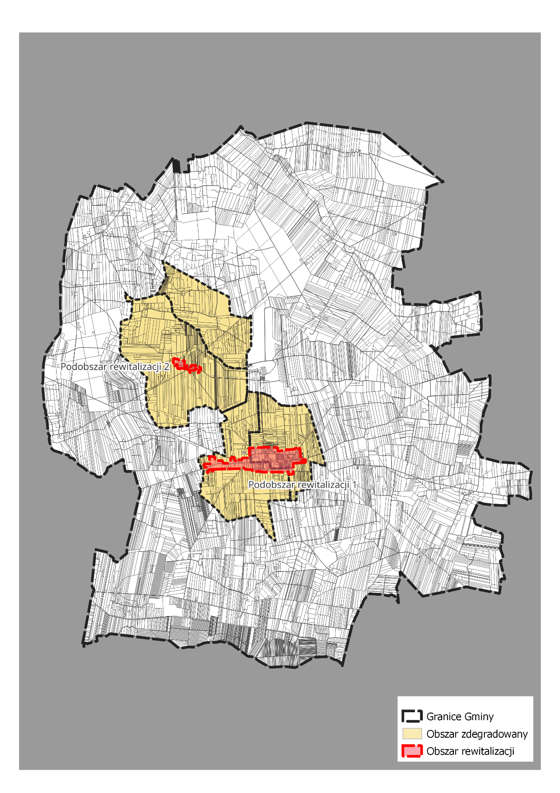
Grabów Osada
Besiekiery
Ostrówek
Grabów Kolonia
Rysunek 1. Obszar zdegradowany i obszar rewitalizacji Gminy Grabów wyodrębniony na podstawie Diagnozy delimitacyjnej.

- Które z obszarów zdegradowanych Gminy Grabów, Pani/Pana zdaniem, cechują się największą koncentracją różnego rodzaju problemów w sferze społecznej, gospodarczej, przestrzenno-funkcjonalnej, środowiskowej i technicznej? Proszę wskazać maksymalnie 3 obszary, wstawiając X w odpowiednich polach.
Obszar | Sfera
Obszar | społeczna | gospodarcza | przestrzenno-funkcjonalna | środowiskowa | techniczna
Grabów Kolonia
Grabów Osada
Besiekiery
Ostrówek

- Który ze wskazanych obszarów zdegradowanych ma – Pani/Pana zdaniem – największy potencjał rewitalizacyjny, czyli takie warunki, które pozwolą skutecznie przeprowadzić działania przynoszące poprawę jakości życia mieszkańców (np. lokalizacja, aktywni mieszkańcy, obecność szkół, boisk, świetlic, zabytków, aktywnych organizacji, terenów z potencjałem do stworzenia miejsc integracji, itp.?

…………………………………………………………………………………………………………………………

- Jakiego rodzaju problemy i w jakim natężeniu (skali) występują na obszarze wskazanym przez Panią/Pan w pytaniu numer 2? Proszę wstawić X w odpowiednich polach.
Sfera | Rodzaj problemu | Natężenie (skala) problemu
Sfera | Rodzaj problemu | Brak problemu | Niski | Średnie | Wysokie
Sfera społeczna | Bezrobocie
Sfera społeczna | Ubóstwo
Sfera społeczna | Przestępczość
Sfera społeczna | Alkoholizm
Sfera społeczna | Przemoc domowa
Sfera społeczna | Niski poziom aktywności społecznej
Sfera społeczna | Niski integracja mieszkańców
Sfera społeczna | Niski poziom edukacji
Sfera gospodarcza | Niski poziom przedsiębiorczości
Sfera gospodarcza | Niewystarczająca liczba miejsc pracy
Sfera przestrzenno-funkcjonalna | Niska dostępność usług publicznych
Sfera przestrzenno-funkcjonalna | Brak / niska jakość przestrzeni publicznych
Sfera przestrzenno-funkcjonalna | Niewystarczająca liczba lub zły stan terenów zieleni, rekreacji, wypoczynku
Sfera przestrzenno-funkcjonalna
  Niska jakość lub brak przestrzeni publicznych służących integracji mieszkańców
Sfera przestrzenno-funkcjonalna | Brak lub zły stan miejsc do spędzania wolnego czasu przez dzieci
Sfera przestrzenno-funkcjonalna | Brak lub zły stan miejsc sprzyjających aktywności i integracji seniorów
Sfera przestrzenno-funkcjonalna | Niezadowalająca dostępność transportowa
Sfera środowiskowa | Zły stan powietrza atmosferycznego
Sfera środowiskowa | Zaśmiecanie terenów
Sfera techniczna | Zły stan infrastruktury technicznej
Sfera techniczna | Zły stan budynków użyteczności publicznej
Sfera techniczna | Zły stan zabytków
Sfera techniczna | Brak dostosowania przestrzeni i obiektów do potrzeb osób z niepełnosprawnościami

- Spośród wymienionych poniżej kierunków działań, proszę wskazać 5 najważniejszych, które Pani/Pana zdaniem przyczynią się do wyprowadzenia wybranego obszaru ze stanu kryzysowego oraz poprawy warunków i jakości życia mieszkańców. Proszę wstawić X w odpowiednich polach. Proszę wybrać maksymalnie 5 najistotniejszych kierunków działań.

Realizacja programów aktywizacji zawodowej osób bezrobotnych
Realizacja programów aktywizacji społeczno-zawodowej osób i grup zagrożonych wykluczeniem
Poprawa poziomu bezpieczeństwa i porządku publicznego
Rozwój kapitału ludzkiego (podnoszenie umiejętności i kwalifikacji zawodowych mieszkańców)
Realizacja działań edukacyjnych, aktywizujących oraz integracyjnych dla dzieci i młodzieży
Realizacja działań edukacyjnych, aktywizujących oraz integracyjnych dla osób starszych
Poprawa dostępność i jakości usług publicznych (np. edukacyjnych, kulturalnych, itp.)
Poprawa poziomu jakości, estetyki i funkcjonalności przestrzeni publicznych i półpublicznych
Tworzenie i zagospodarowanie miejsc służących wypoczynkowi i rekreacji
Tworzenie i zagospodarowanie miejsc służących integracji i aktywizacji mieszkańców
Poprawa stanu technicznego budynków użyteczności publicznej (w tym termomodernizacja)
Likwidacja barier architektonicznych dla osób o ograniczonej sprawności ruchowej

- Dodatkowe uwagi lub propozycje dotyczące obszarów rewitalizacji:
……………………………………………………………………………………………………………………………………
……………………………………………………………………………………………………………………………………
……………………………………………………………………………………………………………………………………
……………………………………………………………………………………………………………………………………

